Enemigo estándar 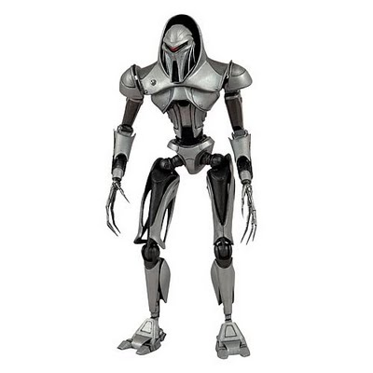

* Estilo visual: Realista / robot.
* Especie: ¿?
* Raza: ¿?
* Sexo: Indeterminado
* Edad: Indeterminada
* Procedencia: ¿?
* Tipo de personalidad: Agresivo
* Virtudes: Grande (tamaño humano), fuerte y resistente.
* Defectos: Lento, solo puede atacar cuerpo a cuerpo.
* Arma: Garras.
* Personaje de referencia (real/ficción):
* Sinopsis del Character:

Enemigo estándar del juego, ni muy rápido ni muy lento, con ataques cuerpo a cuerpo, con lo posibilidad de agarrar al protagonista. No muero de un golpe, pero tampoco es muy resistente.

Animaciones + Descripción de estas:

* Walk: Anda como un robot humanoide, a una velocidad más lenta que la de un humano común. <https://www.youtube.com/watch?v=c-bgLsvw848>
* Attack: Realiza un golpe con sus garras alzando el brazo derecho y bajandolo en un movimiento en diagonal, como un zarpazo. <https://youtu.be/2w4Jzf2lrR4?t=2m24s>
* Idle: Se mantiene estático con las piernas ligeramente flexionadas, balanceando ligeramente los hombros.
* Grab (Pendiente de Game Design): Se abalanza sobre otro personaje y le agarra por la cabeza y la sacude.

Enemigo a distancia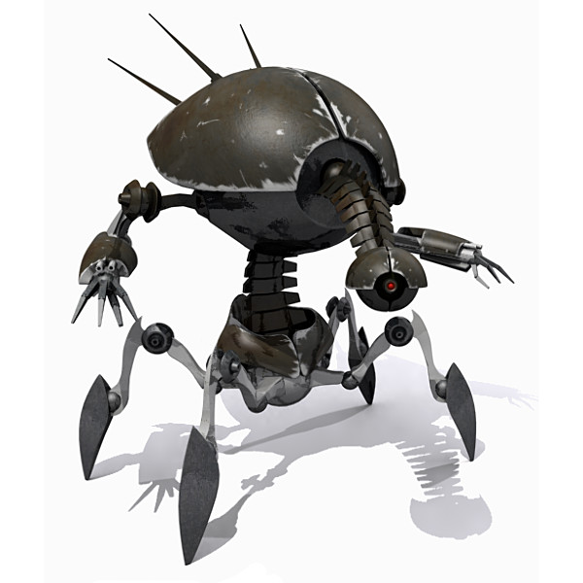

* Estilo visual: Realista / robot
* Especie: ¿?
* Raza: ¿?
* Sexo: Indeterminado
* Edad: Indeterminada
* Procedencia: ¿?
* Tipo de personalidad: Cauteloso
* Virtudes: Puede atacar a distancia y escabullirse con un movimiento rápido.
* Defectos: Es poco resistente, pequeño y débil por él solo.
* Arma: Ojo
* Personaje de referencia (real/ficción): 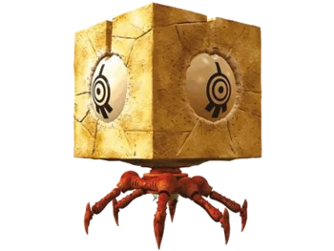
* Sinopsis del Character:

Enemigo a distancia del juego. Utiliza su ojo para disparar una especie de rayo. Pequeño y con patas de araña/cangrejo, corre cuando siente peligro en busca de ayuda. Es poco resistente, así que es fácil matarlo.

Animaciones + Descripción de estas:

* Walk: Anda como una araña o un cangrejo, moviendo todas sus patas a la vez. <https://youtu.be/tDkcHhUuENQ?t=41s>
* Attack: Desplaza su parte superior del cuerpo ligeramente para cargar el disparo. Una vez cargado, inclina su cuerpo rápidamente hacia delante soltando el disparo. <https://youtu.be/4Cxevs-gkh0?t=17m19s>
* Run: Walk pero más rápido, inclina su cabeza hacia atrás por la velocidad.
* Idle: Gira ligeramente su cabeza de un lado a otro y mueve ligeramente alguna pierna.

Enemigo perro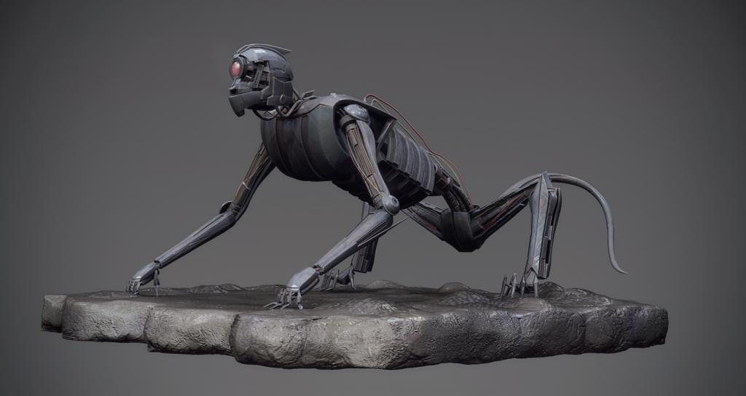

* Estilo visual: Realista / robot
* Especie: ¿?
* Raza: ¿?
* Sexo: Indeterminado
* Edad: Indeterminada
* Procedencia: ¿?
* Tipo de personalidad: Agresivo.
* Virtudes: Rápido, ágil y agresivo.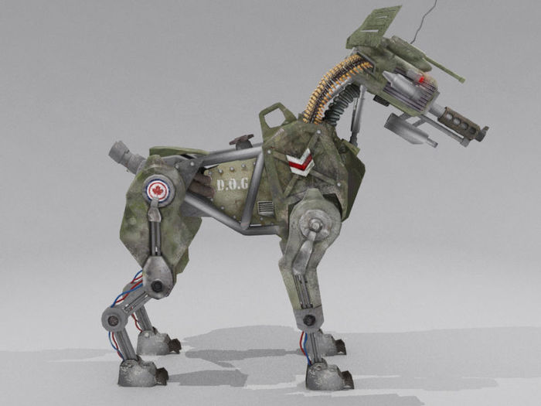
* Defectos: Es poco resistente y debe acercarse para atacar.
* Arma: Dientes
* Personaje de referencia (real/ficción):
* Sinopsis del Character:

Enemigo ágil del juego. Sale corriendo hacia el enemigo en cuando lo detecta. Ataca a sus enemigos saltandoles encima y mordiendoles. Sus rápidos movimientos le hacen un blanco difícil de acertar, pero al ser poco resistente muere de pocos golpes.

Animaciones + Descripción de estas:

* Walk: Se mueve como un perro, siendo su movimiento de espalda algo limitado al ser un robot. <https://www.youtube.com/watch?v=xygRJxMuJhg>
* Run: Una versión más ágil y acelerada del walk. <https://youtu.be/QB0tSva4WTU?t=15s>
* Jump: Se apoya sobre sus patas traseras y se contrae para coger impulso. Tras impulsarse, estira todo su cuerpo y aterriza sobre sus patas delanteras. <https://www.youtube.com/watch?v=ebMzy8Y1pFU>
* Attack: Durante el jump, se apoya sobre su enemigo y le muerde en la cabeza / cuello.